Kandungan Protein dan HCN “Wikau Maombo” Hasil Fermentasi Umbi Ubi Kayu Pahit (Manihot aipi Phol) Menggunakan Beberapa Isolat Mikroorganisme Lokal
The Protein and HCN Content of “Wikau Maombo” from Bitter Cassava Root (Manihot Aipi Phol) Fermentation Product Using Several Local Microorganisms Isolates
Nurhayani H. Muhiddin¹⁾*, M. Natsir Djide²⁾, Suryani As’ad³⁾
¹⁾Jurusan Biologi Fakultas Matematika dan Ilmu Pengetahuan Alam
Universitas Halu Oleo, Jl. S. Parman 2 Kendari
²⁾Fakultas Farmasi Universitas Hasanuddin
Jl. Perintis Kemerdekaan Km. 10 Makassar
³⁾Fakultas Kedokteran Universitas Hasanuddin
Jl. Perintis Kemerdekaan Km. 10 Makassar
Received 8th June 2013 / Accepted 12th August 2013
ABSTRAK
Penelitian bertujuan untuk mengetahui perubahan kandungan protein dan HCN umbi ubi kayu pahit melalui fermentasi beberapa isolat mikroorganisme lokal menjadi “Wikau Maombo” dan mengetahui isolat mikroorganisme yang menghasilkan “Wikau Maombo” terbaik. Penelitian menggunakan metode eksperimental dengan teknik fermentasi substrat padat. Inokulum yang digunakan adalah biakan murni sebanyak 35 isolat mikroorganisme lokal hasil isolasi dari “Wikau Maombo” yang terfermentasi secara tradisional. Hasil penelitian menunjukkan bahwa semua perlakuan isolat mikroorganisme memberikan pengaruh yang tidak berbeda nyata terhadap perubahan kadar protein dan berbeda nyata terhadap kadar HCN “Wikau Maombo” dibandingkan kontrol. Kontrol umbi ubi kayu segar (KS) mengandung kadar protein sebesar 0,7221% dan HCN sebesar 103,8352 ppm. Produk “Wikau Maombo” berkualitas baik dari hasil fermentasi isolat bakteri M (FM) mengandung protein 0,8805% dan HCN 23,0555 ppm. Produk “Wikau Maombo” hasil fermentasi isolat kapang KpC (FKpC) mengandung protein 0,6505% dan HCN 25,7719 ppm, sedang hasil fermentasi isolat khamir HC (FHC) mengandung protein 0,7608% dan HCN 25,7447 ppm.

Kata kunci: Umbi Kayu Pahit, Fermentasi, Mikroorganisme Lokal, Protein, HCN.
ABSTRACT
*Korespondensi:
email: nurhayani08@gmail.com
The research was aimed to find out the change of protein and HCN content of bitter cassava root were fermented by several microorganisms to produce "Wikau Maombo" and to evaluate of the microorganisms isolates yielding the best of "Wikau Maombo". These studies were used experimental by solid state fermentation. A 35 local isolates were used as an inoculum obtained from tradisional fermented “Wikau Maombo”. The result of the research was showed that the treatment by all isolates non significance of the change on protein contents, but significantly on HCN contents of “Wikau Maombo” compared with control. The fresh cassava tuber were used as a control (KS) contains of 0.7221% and 103.8352 ppm of protein and HCN, respectively. The best quality of "Wikau Maombo" fermentation product were treated by isolate M (FM) which protein content of 0.8805% and 23.0555 ppm of HCN. Subsequently, the fermentation product by using mold isolates (FKpC) yielded protein content approximately 0.6505% and 25.7719 ppm of HCN, whereas the yeast isolates HC (FHC) yielded 0.7608% and 25.7447 ppm of protein and HCN, respectively.

Key words: Bitter Cassava, Fermentation, Local Microorganisms, Protein, HCN

PENDAHULUAN
Berdasarkan data Badan Pusat Statistik tahun 2005, luas areal pertanaman ubi kayu di Provinsi Sulawesi Tenggara mencapai 14,820 ha dengan total produksi 1.207,36 ton. Areal tersebut terdapat di Kabupaten Buton seluas 4.680 ha dengan produksi sebesar 211,66 ton. Tanaman ubi kayu (Manihot sp.) merupakan sumber makanan pokok bagi masyarakat di Kecamatan Mawasangka Kabupaten Buton Provinsi Sulawesi Tenggara. Jenis ubi kayu yang dibudidayakan di daerah ini adalah ubi kayu varietas pahit (Manihot aipi Phol) (Anonim, 2007). Tanaman tersebut cocok tumbuh pada kondisi lahan daerah ini karena berumur panjang dan menghasilkan umbi lebih banyak dan tidak disukai oleh hama pengganggu seperti babi. Umbi ubi kayu varietas pahit perlu pengolahan khusus sebelum dikonsumsi, karena mengandung racun hidrogen sianida (HCN) yang cukup tinggi dan pahit. Kandungan protein, lemak, serat kasar, dan HCN pada ubi ini, berturut-turut sekitar 1,23%; 0,4%; 8,39%, dan 209,3877 mg/kg umbi (Indradewi dkk, 2007).
Hidrogen sianida yang juga dikenal sebagai “racun biru” membahayakan kesehatan manusia bahkan dapat menimbulkan kematian. Hidrogen sianida dapat mematikan jika dikonsumsi dalam dosis 0,5 – 3,5 mg/kilogram berat badan (Ihedioha, 2002; Simeonova dkk, 2004; Kobawila dkk, 2005).
Upaya yang dilakukan oleh masyarakat untuk mengurangi kandungan racun umbi ubi kayu pahit adalah mengolahnya secara tradisional melalui pemeraman (fermentasi). Umbi yang telah dikupas direndam air garam selama 12-24 jam, lalu dikeringkan di bawah sinar matahari kemudian direndam air tawar selama 12-24 jam. Selanjutnya umbi difermentasi secara alami tanpa penambahan ragi selama 4 hari. Hasil fermentasi ini disebut “Wikau Maombo”. Produk ini diolah dengan cara dicincang lalu dikukus dan dikonsumsi sebagai pengganti nasi, atau disimpan sebagai cadangan makanan. Makanan ini memiliki cita rasa dan aroma yang berbeda dengan ubi kayu tanpa fermentasi.
Ada dua tipe fermentasi “Wikau Maombo” yang biasa dilakukan, yakni fermentasi menggunakan wadah tertutup (panci atau toples) dan fermentasi menggunakan wadah beraerasi (keranjang atau karung). Melalui cara ini makanan tersebut tidak terjamin keamanan dan mutu gizinya, karena mikroorganisme yang tumbuh berasal dari lingkungan secara spontan dan faktor lingkungan tidak terkontrol.
Beberapa peneliti yang melakukan pengembangan bioteknologi melalui teknik fermentasi, melaporkan bahwa proses fermentasi dapat meningkatkan kandungan nutrisi kulit umbi ubi kayu, terutama protein (Ofuya, 1990; Muhiddin dkk, 2001; Muhiddin, 2002; Oboh, 2006), juga dapat meningkatkan kadar protein umbi ubi kayu setelah menjadi “garri” (Noordia, 2005; Roger dkk, 2007). Fermentasi juga menurunkan kadar HCN pada kulit umbi ubi kayu (Tjitjah, 1995; Muhiddin, 2002, Oboh, 2006) dan kadar HCN pada tepung “garri” yang diproduksi dari umbi ubi kayu tumbuk yang difermentasi (Odoemelan, 2005).
Hasirun (2005) telah mengisolasi dan mengkarakterisasi mikroorganisme yang terdapat pada “Wikau Maombo” yang terfermentasi dalam wadah beraerasi selama empat hari. Hasil penelitian menunjukan bahwa terdapat 18 isolat mikroorganisme, yang terdiri dari 13 isolat bakteri, 3 isolat kapang dan 2 isolat khamir. Hasil penelitian Indradewi dkk (2007), diperoleh sebanyak 20 kelompok isolat bakteri, dan masing-masing 4 kelompok isolat kapang dan isolat khamir dari ”Wikau Maombo” yang terfermentasi dalam wadah tertutup. Selanjutnya dari hasil isolasi pada tahap orientasi penelitian ini diperoleh 18 isolat mikroorganisme yang terdiri dari 12 isolat bakteri, dan masing-masing 3 kelompok isolat kapang dan khamir. Informasi dari hasil penelitian ini masih sangat terbatas. Isolat-isolat yang diperoleh belum diidentifikasi sampai ke tingkat spesies. Selain itu, juga belum dilakukan penelitian mengenai peranan setiap isolat mikroorganisme terhadap perubahan kandungan gizi ubi kayu setelah menjadi “Wikau Maombo”.
Berdasarkan uraian tersebut, maka dilakukan pengembangan teknologi fermentasi umbi ubi kayu pahit untuk memperbaiki mutu ”Wikau Maombo”. Perbaikan kualitas dilakukan melalui fermentasi terkontrol menggunakan isolat mikroorganisme lokal untuk meningkatkan kandungan protein dan menurunkan atau menghilangkan kandungan hidrogen sianida (HCN).
METODE

Jenis Penelitian
Penelitian ini menggunakan metode eksperimental melalui teknik fermentasi substrat padat.

Bahan Penelitian
Bahan utama penelitian adalah umbi ubi kayu pahit segar sebagai bahan baku substrat untuk menghasilkan “Wikau Maombo” pada skala laboratorium. Inokulum yang digunakan adalah biakan murni sebanyak 35 isolat mikroorganisme lokal hasil isolasi dari “Wikau Maombo” yang terfermentasi secara tradisional. Isolat mikroorganisme tersebut terdiri dari 23 isolat bakteri, 6 isolat kapang dan 6 isolat khamir. Bahan penunjang yang diperlukan antara lain adalah berbagai bahan kimia yang digunakan untuk pembuatan media isolasi dan kultivasi mikroorganisme kelompok bakteri, kapang dan khamir, bahan kimia dan reagen untuk analisis kandungan gizi, dan lain-lain.
C. Cara Kerja
1. Analisis kandungan protein dan HCN
Analisis komposisi kimia dari umbi ubi kayu pahit sebagai substrat dan “Wikau Maombo” hasil fermentasi yaitu kadar protein ditentukan dengan metode mikro-Kjeldahl (N x 6,25) dan kadar HCN ditentukan dengan metode titrasi perak nitrat (Oboh, 2006; Onyesom dkk, 2008). Metode yang digunakan juga berdasarkan modifikasi metode AOAC (1990) dan Sudarmadji (1994).
2. Kultivasi Isolat Mikroorganisme
Isolat bakteri dikultivasi pada medium produksi inokulum Nutrien Broth + tepung ubi kayu, sedang untuk kapang dan khamir dikultivasi pada medium produksi inokulum Potato Dextrose Broth + tepung ubi kayu. Biakan diinkubasi selama 2 x 24 jam dengan cara digoyangkan di dalam shaker incubator pada kecepatan 120 putaran per menit. Biakan dalam media cair digunakan sebagai starter pada fermentasi “Wikau Maombo”. Jumlah sel dari masing-masing isolat dalam starter diatur pada konsentrasi 10⁶ - 10⁸ cfu/mL (Cappucino and Sherman, 1987).
3. Fermentasi “Wikau maombo” Skala Laboratorium dan Analisis Kandungan Protein dan HCN
Umbi ubi kayu dikupas, dicuci dan direndam dalam air garam 5% (b/v) selama 12 jam lalu dikeringkan. Umbi kering direndam kembali dalam air matang selama 24 jam hingga konsistensi ubi kayu menjadi lunak. Umbi tersebut dipotong potong kecil, lalu sebanyak 200 g dimasukkan ke sejumlah wadah steril sesuai jumlah perlakuan jenis isolat. Selanjutnya substrat dalam wadah disterilisasi dengan sinar UV selama 2 x 1 jam (2 kali sterilisasi masing-masing selama 1 jam), lalu setiap substrat dalam wadah diinokulasi dengan masing-masing inokulum yang telah dikultivasi sebanyak 10 % (v/b) (McNeil and Harvey, 1990), kemudian diinkubasi (fermentasi) pada suhu ruang selama 4 hari. Setelah proses fermentasi selesai, dilakukan analisis kandungan protein dan HCN “Wikau Maombo” seperti poin C.1. Kontrol untuk evaluasi kadar protein dan HCN adalah ubi kayu segar (KS), umbi yang telah direndam air garam (KG), umbi yang telah direndam air garam, dikeringkan, direndam air matang dan dipotong-potong (KSF), umbi yang difermentasi tanpa inokulum (KF) dan “Wikau Maombo” hasil fermentasi tradisional (KFTN).
- Analisis Data
Data yang diperoleh dianalisis secara deskriptif dan statistik inferensial melalui program SPSS for Windows Version 17. Hipotesis ada tidaknya perbedaan secara signifikan antara perlakuan jenis isolat mikroorganisme terhadap kadar protein atau HCN diuji melalui uji statistik Mann Whitney.
HASIL DAN PEMBAHASAN
Umbi ubi kayu pahit (Manihot aipi Phol) yang dibudidayakan oleh masyarakat Kecamatan Mawasangka Kabupaten Buton Provinsi Sulawesi Tenggara diolah menjadi “Wikau Maombo” melalui cara fermentasi tradisional menggunakan mikroorganisme secara spontan. Kondisi lingkungan fermentasi tradisional tidak terkontrol, sehingga mutu produk tergantung kondisi lingkungan. Umbi ubi kayu pahit dan “Wikau Maombo” dapat dilihat pada Gambar 1.

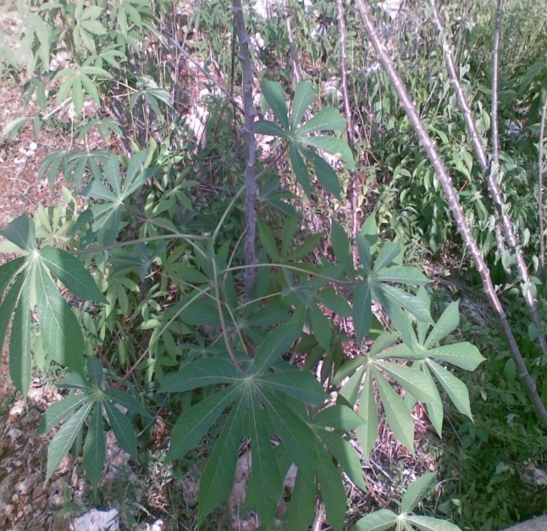  (A) | 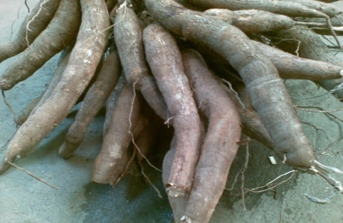  (B)
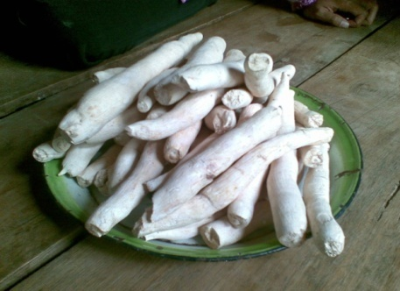
(C)
Gambar 1. Tanaman ubi kayu pahit (A), umbi ubi kayu pahit (B), dan “Wikau Maombo” hasil fermentasi tradisional.

Mikroorganisme yang terlibat secara alami pada proses fermentasi telah diisolasi dan dikarakterisasi pada dua tahap penelitian. Biakan murni isolat mikroorganisme lokal yang diperoleh dari penelitian sebelumnya (tahap I) dan pada penelitian ini (tahap II) dikelompokkan menjadi 3 kelompok mikroorganisme, yaitu bakteri, kapang, dan khamir (Indradewi dkk, 2007; Muhiddin, 2011). Kelompok mikroorganisme ini umumnya terlibat dalam fermentasi bahan makanan (Buckle dkk, 1985; Frazier dan Westhoff, 1988; McNeil, 1990). Sebanyak 35 isolat yang terdiri dari 23 isolat bakteri, 6 isolat kapang dan 6 isolat khamir digunakan sebagai inokulum pada fermentasi umbi ubi kayu pahit untuk mengetahui perubahan kadar protein dan HCN pada “Wikau Maombo” yang dihasilkan.
Fermentasi umumnya mengakibatkan hilangnya karbohidrat dalam bahan pangan oleh aktivitas mikroorganisme, tetapi kerugian tertutupi oleh keuntungan yang diperoleh. Polisakarida, protein, dan lemak dapat dihidrolisis sehingga bahan pangan yang telah difermentasi acapkali mempunyai daya cerna yang lebih tinggi. Fermentasi menyebabkan perubahan flavor yang dipertimbangkan lebih disukai daripada bahan baku yang tidak difermentasi. Selain itu fermentasi mengurangi toksin sianida yang secara alami terdapat pada ubi kayu, terutama ubi kayu varietas pahit (Buckle dkk, 1985; Sahlin, 1999).
Berdasarkan Tabel 1, lima sampel kontrol yang diuji yaitu umbi ubi kayu segar (KS), umbi ubi kayu yang telah direndam air garam 5% (KG), umbi yang telah direndam air garam, dikeringkan, direndam air biasa, dipotong-potong dan siap difermentasi (KSF) dan umbi yang difermentasi tanpa inokulum (KF), serta umbi hasil fermentasi tradisional (KFTN) mengandung protein antara 0,6063% - 0,9454% dan HCN antara 41,7069 ppm - 103,8352 ppm. Sampel perlakuan inokulum bakteri yang terdiri dari 23 sampel mengandung protein berkisar antara 0,6127% - 0,9558%, dengan kadar HCN antara 20,5294 ppm - 41,7694 ppm.

Tabel 1. Kandungan protein dan HCN “Wikau Maombo” hasil fermentasi isolat bakteri pada suhu suhu ruang selama 4 hari
No. | Kode Sampel | Kadar Protein (%) | Kadar HCN (ppm)
1. | KS | 0,7221 | 103,8352
2. | KG | 0,6036 | 73,8620
3. | KSF | 0,7928 | 43,6748
4. | KF | 0,6523 | 41,7069
5. | FA | 0,7358 | 40,2737
6. | FB | 0,9558 | 29,3963
7. | FC | 0,7143 | 38,1928
8. | FD | 0,6127 | 41,7694
9. | FE | 0,7623 | 34,9059
10. | FG | 0,7733 | 35,9285
11. | FH | 0,7194 | 29,2516
12. | FI | 0,7676 | 29,9072
13. | FJ | 0,7523 | 29,3097
14. | FK | 0,8622 | 29,8450
15. | FL | 0,7377 | 30,1628
16. | FM | 0,8805 | 23,0555
17. | FN | 0,8152 | 30,6203
18. | FO | 0,6432 | 20,5294
19. | FP | 0,7836 | 25,5172
20. | FQ | 0,8665 | 25,0706
21. | FR | 0,7025 | 26,1028
22. | FS | 0,8943 | 25,0920
23. | FT | 0,7964 | 29,5953
24. | FBA | 0,6810 | 30,6137
25. | FBB2 | 0,8451 | 31,1401
26. | FBB3 | 0,6308 | 24,0725
27. | FBBD | 0,7956 | 31,3637
28. | KFTN | 0,9454 | 74,6851
Keterangan :
KS, KG, KSF, KF, KFTN = kontrol
FA – FBD = Produk fermentasi menggunakan isolat bakteri

Data pada Tabel 1 menunjukkan bahwa perlakuan perendaman air garam (KG) dapat menurunkan HCN dari 103,8352 ppm menjadi 73,8620 ppm atau sebesar 28,87 %. Perlakuan perendaman, pengeringan, dan pemotongan (KSF) dapat menurunkan HCN dari 73,8620 ppm menjadi 43,6748 ppm atau sebesar 40,87%. Kontrol perlakuan fermentasi tanpa pemberian inokulum mikroorganisme hanya menurunkan HCN dari 43,6748 ppm menjadi 41,7069 ppm atau sebesar 0,05 %. Selanjutnya perlakuan fermentasi dengan inokulum isolat bakteri mampu menurunkan HCN 43,6748 ppm menjadi 20,5294 ppm atau sebesar 53 %.
Menurut Indradewi dkk. (2007), bahwa perendaman umbi ubi kayu dengan air garam mampu mengurangi sebagian kecil kadar HCN. Penurunan HCN disebabkan senyawa asam sianida pada ubi kayu bersifat polar sehingga mudah terionisasi menjadi ion H⁺ dan CN⁻. Air garam dapat mengurangi kandungan HCN karena ion CN⁻ dapat bersenyawa dengan ion logam dari garam dan menghasilkan senyawa baru yang tidak lagi bersifat racun.
Tabel 2. Hasil uji Mann Whitney perbedaan kadar protein dan HCN produk “Wikau Maombo” hasil fermentasi isolat bakteri
 | Protein | HCN
Mann-Whitney U  Wilcoxon W  Z  Asymp. Sig. (2-tailed)  Exact Sig. [2*(1-tailed Sig.)] | 46.000  61.000  -.690  .490  .521ª | 1.000  277.000  -3.389  .001  .000ª
a = Not corrected for ties

Tabel 3. Kandungan protein dan HCN “Wikau Maombo” hasil fermentasi isolat kapang dan khamir pada suhu ruang selama 4 hari
No. | Kode Sampel | Kadar Protein (%) | Kadar HCN (ppm)
1. | KS | 0,7221 | 103,8352
2. | KG | 0,6036 | 73,8620
3. | KSF | 0,7928 | 43,6748
4. | KF | 0,6523 | 41,7069
5. | FkpA | 0,6369 | 29,7701
6. | FKpB | 0,6776 | 30,7821
7. | FKpC | 0,6505 | 25,7719
8. | FKA | 0,6900 | 31,6514
9. | FKB | 0,7268 | 28,1625
10. | FKC | 0,7615 | 29,6931
11. | FKhH | 0,7669 | 30,5174
12. | FkhI | 0,7112 | 30,3689
13. | FKhJ | 0,7439 | 31,3747
14. | FKhK | 0,6360 | 27,5654
15. | FHB | 0,7842 | 26,0186
16. | FHC | 0,7608 | 25,7447
17. | KFTN | 0,9454 | 74,6851
Keterangan : Kp =K = Kapang ; Kh = H = Khamir

Perbedaan kadar protein antara sampel kontrol dengan sampel hasil fermentasi isolat bakteri (Tabel 1), ditunjukkan melalui uji statistik Mann Whitney. Diperoleh nilai Mann Whitney sebesar 46 dengan Asymp. Sig = 0,490>0,05 (Tabel 2), artinya tidak ada perbedaan kadar protein antara kontrol dengan sampel perlakuan isolat bakteri. Mann Whitney untuk kadar HCN diperoleh nilai Asymp. Sig = 0,001 < 0,05, artinya terdapat perbedaan signifikan antara kadar HCN kontrol dengan perlakuan, dimana kadar HCN kontrol lebih tinggi dibandingkan dengan produk “Wikau Maombo” hasil fermentasi isolat bakteri. Kadar HCN terendah pada produk “Wikau Maombo” hasil fermentasi isolat bakteri O (FO) yaitu 20,5294 ppm. Walaupun kadar HCN terendah pada produk “Wikau Maombo” hasil fermentasi isolat bakteri O (FO), namun sampel yang terpilih sebagai produk “Wikau Maombo” terbaik adalah produk fermentasi FM dengan kadar HCN sebesar 23,0555 ppm, kadar protein 0,8805 %. Produk fermentasi FM terpilih dengan pertimbangan kadar protein lebih tinggi dan tekstur lebih lunak serta aroma lebih khas dibanding produk FO maka isolat bakteri M dipilih sebagai isolat unggul.
Hasil pengujian perbedaan kadar protein dan HCN produk “Wikau Maombo” hasil fermentasi isolat kapang dengan uji Mann Whitney Tabel 4, menunjukkan pada protein diperoleh Asym. Sig = 0,394 > 0,05. Hal ini berarti bahwa tidak ada perbedaan kadar protein pada kontrol dengan sampel perlakuan isolat kapang, sedangkan kadar HCN diperoleh Asymp.Sig = 0,019 < 0,05, berarti bahwa ada perbedaan kadar HCN antara sampel kontrol dengan sampel “Wikau Maombo” hasil fermentasi isolat kapang. Kadar HCN terendah pada sampel “Wikau Maombo” hasil fermentasi isolat kapang KpC (FKpC) yaitu 25,7719 ppm. Dengan demikian sampel produk “Wikau Maombo” hasil fermentasi isolat kapang yang terpilih adalah FKpC dengan kadar protein 0,6505%.
Tabel 4. Hasil uji Mann Whitney perbedaan kadar protein dan HCN produk “Wikau Maombo” hasil fermentasi isolat kapang dan khamir
 | Protein Kp | HCN Kp | Protein Kh | HCN Kh
Mann-Whitney U | 8.000 | 1.000 | 10.000 | 1.000
Wilcoxon W | 29.000 | 22.000 | 31.000 | 22.000
Z | -.853 | -2.345 | -.426 | -2.345
Asymp. Sig. (2-tailed) | .394 | .019 | .670 | .019
Exact Sig. [2* (1-tailed Sig.)] | .476ª | .019ª | .762ª | .019ª
a = Not corrected for ties

Kandungan protein dan HCN pada isolat khamir juga ditunjukkan pada Tabel 3, dengan sampel kontrol yang sama dan 6 sampel perlakuan isolat. Sampel perlakuan isolat khamir (FKhH, FKhI, FKhJ, FKhK, FHB, dan FHC) mengandung protein antara 0,6360% - 0,7842%, dengan kadar HCN sebesar 25,7447 ppm - 31,3437 ppm. Hal ini berarti perlakuan fermentasi dengan inokulum isolat khamir mampu menurunkan HCN 43,6748 ppm menjadi 25,7447 ppm atau sebesar 41%. Untuk menentukan sampel yang terpilih, maka diperhatikan hasil pengujian Mann Whitney Tabel 4, dimana untuk protein diperoleh Asymp. Sig = 0,670 > 0,05 berarti tidak ada perbedaan kadar protein antara sampel kontrol dengan sampel perlakuan isolat khamir. Berbeda pada kadar HCN, diperoleh nilai Asymp. Sig = 0,019 < 0,05, berarti terdapat perbedaan kadar HCN antara kontrol dengan perlakuan isolat khamir. Kadar HCN terendah pada “Wikau Maombo” hasil fermentasi isolat khamir HC (FHC) yaitu 25,7447 ppm. Dengan demikian produk “Wikau Maombo” yang terbaik dari hasil fermentasi isolat khamir adalah hasil fermentasi isolat khamir HC (FHC) dengan kadar protein 25,7447%.
Rata-rata kadar HCN baik pada produk “Wikau Maombo” hasil fermentasi isolat bakteri maupan pada produk hasil fermentasi isolat kapang dan khamir cenderung mengalami penurunan. Penurunan kadar HCN dari 43,6748 ppm - 103,8352 ppm pada kontrol menjadi 20,5294 ppm pada perlakuan isolat bakteri atau sebesar 53 %. Penurunan HCN pada pemberian isolat kapang dan khamir menjadi 25,7719 ppm dan 25,7447 ppm atau sebesar 41 ppm. Sebagaimana hasil penelitian Odoemelan (2005) bahwa “garri”, makanan populer di Nigeria dibuat dari umbi ubi kayu yang difermentasi, mengalami penurunan kadar HCN selama fermentasi 6 – 72 jam dari 32,2 μg/g menjadi 0,8-3,8 μg/g. Kobawila dkk, (2005) juga melaporkan bahwa kandungan sianida dalam umbi ubi kayu menurun drastis selama fermentasi umbi ubi kayu menjadi ’bikedi’ dari 414 ppm menjadi 93 ppm.
HCN akan dipecah menjadi metana dan amonia yang dapat digunakan sebagai sumber N bagi mikroorganisme, sehingga proses transaminasi dapat berlangsung dan akan dibentuk asam-asam amino baru. Kandungan linamarin akan dipecah oleh enzim betaglukosidase dan hidroksinitril-liase yang dihasilkan oleh mikroorganisme yang ditambahkan selama fermentasi, sehingga dapat melepas HCN. HCN tersebut diduga akan berikatan dengan gugus karbonil dari heksosa yang dihasilkan oleh pemecahan pati dan membentuk siahidrin. Setelah itu kadar HCN akan turun karena adanya aktivias khamir yang memecah heksosa menjadi asam, sehingga heksosa tersebut tidak lagi berperan sebagai pengikat. Kemungkinan lain adalah adanya aktivitas enzim rhodanase dan mercaptopiruvatsulfur transferase yang akan merubah CN- menjadi SCN- (Suliantari dan Rahayu, 1990; Hillocks dkk, 2002; Simeonova dkk, 2004).
KESIMPULAN
Berdasarkan hasil penelitian maka dapat disimpulkan beberapa hal sesuai tujuan penelitian sebagai berikut :
- Terjadi perubahan kadar HCN dan protein pada umbi ubi kayu pahit melalui fermentasi beberapa isolat mikroorganisme lokal dibandingkan dengan kontrol umbi ubi kayu segar (KS) dan “Wikau Maombo” hasil fermentasi tradisional (KFTN).
- Semua isolat mikroorganisme memberikan pengaruh yang tidak berbeda nyata terhadap kadar protein dan berbeda nyata terhadap kadar HCN “Wikau Maombo” dibandingkan kontrol. Penurunan kadar HCN pada perlakuan isolat bakteri sebesar 53%, dan pada isolat kapang dan khamir sebesar 41%.
Produk “Wikau Maombo” berkualitas baik dari hasil fermentasi isolat bakteri yaitu produk FM , hasil fermentasi isolat kapang yaitu FKpC dan hasil fermentasi isolat khamir yaitu FHC.

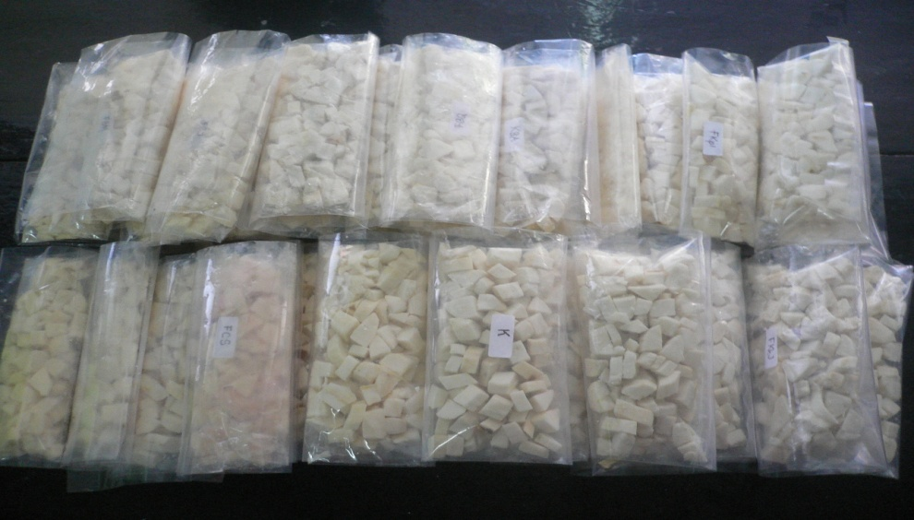
Gambar 2. Produk “Wikau Maombo” hasil fermentasi isolat mikroorganisme lokal

UCAPAN TERIMA KASIH
Penelitian ini dapat terlaksana berkat bantuan dan kerjasama berbagai pihak. Pada kesempatan ini kami menyampaikan terima kasih kepada Direktorat Penelitian dan Pengabdian kepada Masyarakat (DP2M) Direktorat Jenderal Pendidikan Tinggi melalui Proyek Penelitian Disertasi Doktor, atas kesempatan dan dana yang diberikan. Ucapan terima kasih pula kepada Ketua Lembaga Penelitian dan Direktur Pascasarjana Universitas Hasanuddin, Prof. Dr. dr. Suryani As’ad, M.Sc., Sp.GK. selaku Promotor dan Prof. Dr. M. Natsir Djide, M.S., Apt. selaku ko-Promotor atas kesempatan dan arahan dalam pelaksanaan penelitian, serta semua pihak yang telah memberikan bantuan. Semoga hasil penelian ini dapat bermanfaat.

DAFTAR PUSTAKA
Anonim. 2007. Cassava Genetic Improvement : Taxonomy. http://www.bath.ac.uk/bio.sci/ cassava-project/taxonomy/htm. Diakses tanggal 10 Mei 2013.
AOAC. 1990. Official Methods of Analysis. 15th ed. Agricultural Chemicals, Contaminant, Drugs Vol 1. Washington DC: Association of Official Analyticals chemists.
Badan Pusat Statistik. 2005. Sulawesi Tenggara dalam Angka. Kendari: Badan Pusat Statistik.
Buckle KA, RA Edwards, GH Fleet dan M Wooton. 1985. Ilmu Pangan. Penerjemah : Hari Purnomo dan Adiono. Jakarta: UI-Press.
Cappucino JC and N. Sherman. 1987. Microbiology : Laboratory Manual. San Francisco: The Benjamin Cummings Publishing Company.
Frazier WC dan DC Westhoff. 1988. Food Microbiology. 4th ed. New York: McGraw-Hill Inc.
Hasirun M. 2005. Karakteristik Mikroorganisme “Wikau Maombo” (Makanan Fermentasi Tradisional Kabupaten Buton). [Skripsi]. Kendari: FMIPA Universitas Halu Oleo.
Hillocks JR, JM Thresh dan AC Bellotti. 2002. Cassava : Biology, Production and Utilization. http://www.ciat.cgiar.org/do wnloads/pdf/cabi_17ch14.pdf. Diakses tanggal 10 Mei 2013.
Ihedioha JI. 2002. The Clinicophathologic Significance of Enriching Grated Cassava Mash with Red Palm Oil in The Production Gari. Plant Foods for Human Nutrition. 57: 215-305.
Indradewi F, NA Yanti dan Nurhayani HM. 2007. Komposisi Kimia dan Mikroorganisme ”Wikau Maombo”. Kendari: Lembaga Penelitian Universitas Halu Oleo.
Kobawila SC, D Louembe, S Keleke, J Hounhouigan, C Gamba. 2005. Reduction of the Cyanide Content During Fermentation of Cassava Roots and Leaves to Produce Bikeli and Ntoba Mbodi, Two Food from Congo. African Journal of Biotechnology. 4(7): 689-696.
Noordia A. 2005. Komplementasi Rumput Laut (Euchema cottonii) dan Tepung Kecambah Kacang Tunggak (Vigna unguiculata) pada Tiwul Instan dari Ubi Kayu Terfermentasi (Gari) Ditinjau dari Protein, Lemak, Yodium, Besi dan Seratnya – Penelitian Eksperimental Laboratoris. [Tesis]. Ilmu Kesehatan Masyarakat. Universitas Airlangga.
McNeil B. and LM Harvey. 1990. Fermentation: A Practical Approach. New York: Oxford University Press.
Muhiddin NH, N Juli dan INP Aryantha. 2001. Peningkatan Kandungan Protein Kulit Umbi Ubi Kayu Melalui Proses Fermentasi. Jurnal Matematika dan Sains. 6: 1-12.
Muhiddin NH. 2002. Perubahan Kandungan Nutrisi Kulit Umbi Ubi Kayu Melalui Proses Fermentasi Beberapa Macam Ragi. Paradigma. 6: 37-44.
Muhiddin NH. 2011. Komposisi Mikroorganisme pada Fermentasi Umbi Ubi Kayu Pahit menjadi “Wikau Maombo”. Bionature. 12: 7–14.
Oboh G. 2006. Nutrient Enrichment of Cassava Peels Using a Mixed Culture of Saccharomyces cerevisiae and Lactobacillus spp. Solid Media Fermentation Techniques. Electronic J. of Biotechnology. 5(1): 46-49.
Odoemelam SA. 2005. Studies on Residual Hydrocyanic Acid (HCN) in Garri Flour Made from Cassava (Manihot spp.). Pakistan Journal of Nutrition. 4(6): 376-378.
Ofuya CO, CJ Nwajiuba. 1990. Microbial Degradation and Utilization of Cassava Peel. World Journal of Microbiology and Biotechnology. 6: 144-148.
Onyesom I, PN Okoh, OV Okpokunu. 2008. Levels of Cyanide in Cassava Fermented with Lemon Grass (Cymbopogon citratus) and The Organoleptic Assessment of Its Food Products. World Applied Sciences Journal. 4(6): 860-863.
Roger DJD, ENG Jean-Justin, E Francois-xavier. 2007. Nutritive Value, Toxicologycal and Hygienic Quality of Some Cassava Based Products Consumed in Cameroon. Pakistan Journal of Nutrition. 6(4).
Sahlin P. 1999. Fermentation as a Method of Food Processing. Sweden: Lund Institute of Technology.
Simeonova FP, Sofia dan L Fishbein. 2004. Hydrogen Cyanide and Cyanides: Human Health Aspects. Genewa: WHO.
Sudarmadji S, B Haryanto, dan Suhardi. 1984. Prosedur Analisa untuk Bahan Makanan dan Pertanian Edisi ketiga. Yogyakarta: Liberty.
Suliantari dan WP Rahayu. 1991. Teknologi Fermentasi Umbi-umbian dan Biji-bijian. Bogor: DEPDIKBUD-PAU Pangan dan Gizi, IPB.
Tjitjah A. 1995. Biokonversi Limbah Umbi Singkong Menjadi Bahan Pakan Sumber Protein oleh Jamur Rhizopus sp. Serta Pengaruhnya Terhadap Pertumbuhan Ayam Pedaging. [Disertasi]. Bandung: Universitas Padjadjaran.

